DAFTAR PUSTAKA

Adler, Ronald B & Rodman, George. 2010. "Understanding Human Comunication".
Badan Pusat Statistik Provinsi Jawa Tengah. 2021. Jumlah Perceraian Menurut Kabupaten/Kota dan Faktor di Provinsi Jawa Tengah 2021. https://jateng.bps.go.id/indicator/156/502/1/jumlah-perceraian-menurut-kabupaten-kota-dan-faktor-di-provinsi-jawa-tengah.html
Baraja, A. 2008. Psikologi dan Teknik Konseling. Alfabeta.
Baraja, Abu bakar. 2006. “Psikologi Konseling” . Bandung: Alfabeta.
Bpk Ri. 2019. “Perubahan Atas Peraturan Daerah Kabupaten Tegal Nomor 12 Tahun 2016 Tentang Pembentukan dan Susunan Perangkat Daerah Kabupaten Tegal”. Dalam JDIH BPK RI. Jakarta.
Cessna Sari. 2019. Terbanyak, Kasus Kekerasan Seksual Anak di Kabupaten Tegal.https://www.suaramerdeka.com/jawa-tengah/pr-04109367/terbanyak-kasus-kekerasan-seksual-anak-di-kabupaten-tegal
Daft, Richard L. 2011. "Manajemen". Buku 1, Edisi 9. Salemba, Jakarta.
DP3AP2KB. (2020). Rencana Kinerja Tahunan.
Fitriana, Izzatun. 2022. "Peran Layanan Konseling Keluarga Dalam Upaya Mengatasi Konflik Rumah Tangga (Studi Deskriptif Pada Pusat Keluarga Sejahteea Bungong Jeumpa Banda Aceh). Jurnal Bimbingan dan Konseling Islam, Fakultas Dakwah dan Komunikasi, Universitas Negeri Ar-Raniry Banda Aceh.
Hafidhah, I. (2021). Pemberdayaan Keluarga Dalam Peningkatan Ketahanan Keluarga Melalui Structural Family Counseling. Community Development : Jurnal Pengembangan Masyarakat Islam, 5(1), 21.
Hasnida, “Family Counseling,” artikel pada 13 Desember 2008.
Library.usu.ac.if/download/fk/psiko-hasnida.pdf
Jakarta: Erlangga.
Kartono, Kartini & Dali Gulo, 2003, "Kamus Psikologi".(Bandung: CV Pionir Jaya,)

Komalasari. 2011. "Pembelajaran Kontekstual Konsep dan Aplikasi". Bandung: PT Refika Aditama.
Laela, F. N. (2017). Bimbingan dan Konseling Sosial. Surabaya: UIN Sunan Ampel Press
Latipun. (2022). Psikologi Konseling. UMM Press.
Lestari, S. (2014). Psikologi Keluarga: Penanaman Nilai dan Penangan Konflik dalam Keluarga Berencana.
Malikhatun Khasanah. (2019). Studi Kasus Dampak Penggunaan Smartphone Yang Tidak Proporsional Terhadap Perilaku Tantrum Anak Usia 2 Tahun – 12 Tahun Di Dampyak Kecamatan Kramat Kabupaten Tegal. Skripsi. Bimbingan & Konseling Fkip Universitas Pancasakti Tegal. https://core.ac.uk/download/pdf/322774034.pdf
Moleong. (2017). Metode Penelitian Kualitatif Edisi Revisi. PT. Remaja Rosdakarya.
Mone, H. F. (2019). Dampak perceraian orang tua terhadap perkembangan psikososial dan prestasi belajar. Harmoni Sosial: Jurnal Pendidikan IPS, 6(2), 155–163. https://doi.org/10.21831/hsjpi.v6i2.20873
Mubarok, A. (2005). Psikologi Keluarga. Binarena Pariwara.
Nelson, W. E. dkk. 2011. "Ilmu Kesehatan Anak".Edisi 15,Vol. 1. Jakarta : EGC
Ni’mah, U. (2010). Studi Analisis Terhadap Teknik Konseling Keluarga Pada Program Sakinah Mawaddah Wa Rahmah (Samara) Di Radio Dakta 107 Fm. 1–79.
Nurihsan, A. J. (2014). Bimbingan dan Konseling: Dalam Berbagai Latar Kehidupan. Makassar : Refika Aditama.
P3AP2KB, A. (2022). Penerimaan Penghargaan Kota Layak Anak. https://dp3ap2kb.tegalkab.go.id/berita/berita_detail/38
Prastowo, A. (2014). Metode Penelitian Kualitatif Dalam Perspektif Rancangan Penelitian. Yogyakarta : Ar-Ruzz Media.
Rahayu, Sestuning M. 2017. Konseling Keluarga dengan Pendekatan Behavioral: Strategi Mewujudka dalam Keharmonisan Keluarga. Jurnal Ilmiah dalam Implementasi Kurikulum Bimbingan Konseling. 4 - 6 Agustus 2017, Malang, Jawa Timur, Indonesia.
Sari, Y. (2018). Pelaksanaan Bimbingan Konseling Keluarga Dalam Membantu Mengatasi Perceraian (Studi Kasus BP4) di KUA Kecamatan Gedong Tataan Kabupaten Pesawaran. Skripsi. Fakultas Dakwah dan Ilmu Komunikasi Universitas Raden intan Lampung.
Sharf, Richard S. 2012. "Theories of Psychotherapy and Counseling: Concepts and Cases". 5th Edition. Belmont CA: Brooks/Cole
Sugiyono, & Susanto, A. (2015). Cara Mudah Belajar SPSS & Lisrel. Bandung : CV. Alfabeta.
Sugiyono. (2019. Metode Penelitian Pendidikan Pendekatan Kuantitatif, Kualitatif, dan R&D. Bandung : Alfabeta.
Tegal, P. A. K. (2022). Penyelesaian Perkara Pengadilan Agama Tegal Tahun 2021 Sebesar 96,97%. https://badilag.mahkamahagung.go.id/seputar-peradilan-agama/berita-daerah/pa-tegal-selesaikan-96-97-beban-perkara-tahun-2021
Ulfiah, U. (2021). Konseling Keluarga untuk Meningkatkan Ketahanan Keluarga. Psychopathic : Jurnal Ilmiah Psikologi, 8(1), 69–86.
Willis, S. S. (2014). Konseling Keluarga (Family Counseling). Bandung : Alfabeta.
Winkel, H. (2006). Bimbingan dan Konseling di Institut Pendidikan. Yogyakarta : Media Abadi.

LAMPIRAN LAMPIRAN

- Pedoman Observasi
- Pedoman Observasi Pertama
No. | INDIKATOR | KETERANGAN
1. | Profil DP3AP2KB | - Sejarah DP3AP2KB  - Struktural DP3AP2KB  - Visi Misi DP3AP2KB  - Tugas Pokok & Fungsi Struktural DP3AP2KB
2. | Kegaiatan DP3AP2KB | - Kegiatan Pelaporan  - Kegiatan Peninjauan  - Kegiatan Pra Konseling  - Kegiatan Pasca Konseling  - Kegiatan Pendamping
3. | Lingkungan DP3AP2KB | - Lingkungan Bersih/Kotor  - Kondisi Ruang Konseling  - Alur Penanganan Kasus  - Tanggapan Masyarakat Umum tentang keberadaan DP3AP2KB

- Pedoman Observasi kedua
No. | INDIKATOR | KETERANGAN
1. | Profil PATBM | - Sejarah PATBM  - Struktural PATBM  - Tugas Pokok PATBM
2. | Kegaiatan PATBM | - Pengembangan PATBM  - Tahapan dan Proses dalam PATBM  - Memelihara Keberlanjutan PATBM

- Verbatin Wawancara dengan Narasumber 1
- Wawancara Nara sumber ke 1
Peneliti | Assalammualaikum, selamat pagi bapak?
Bapak Andre | Waalaikumsalam mas
Peneliti | Bagaimana bapak kabarnya?
Bapak andre | Alhamdulillah baik mas
Peneliti | Alhamdulillah pak semoga kabar baik selalu menyertai bapak
Bapak Andre | Amin Terima kasih ya mas
Peneliti | Nggih pak, sewangsulipun. pak sebelumnya saya nanda dari ups Tegal pak jurusan bimbingan konseling. Mohon izin pak, seperti surat yang sudah saya kirim kemarin, saya mau melaksanakan wawancara dengan bapak andre selaku salah satu staff di dinas dp3ap2&kb, tentang pelaksanaan konseling yang ada di dinas dp3ap2&kb. Apakah bapak berkenan?
Bapak andre | Monggoh silahkan mas, kebetulan kemarin dari atasan juga mengutus saya untuk mendampingi njenengan barang kali ada yang ingin ditanyakan ataupun dibutuhkan untuk penelitian nya njenengan.
Peneliti | Alhamdulillah terimakasih bapak
Bapak Andre | Iya mas, Insya allah apa yang bisa saya jawab ya saya jawab ya mas, kalo tidak ya saya mohon maaf
Peneliti | Nggih bapak siap, saya mulai ya pak.  Dengan bapak siapa saya berbicara?
Bapak Andre | Nama saya Andrie Capry Yustian, kalo rekan rekan lainnya biasa panggil saya andre, mas nya jangan panggil bapak ya , saya usia nya masih muda mas , mungkin seumuran sama njenengan
Peneliti | Njih baik mas andrie .  Mas Andrie tinggal dimana ?
Mas Andre | Saya tinggal di Kagok mas , Jalan jati nomor 1 Rt 04 Rw 04
Peneliti | Masih ikutnya slawi ya mas?
Mas Andre | Iya betul mas, mas nya slawi juga?
Peneliti | Njih mas , saya di slawi kulon deket sini , kebetulan bapak dosen saya juga ada yang rumahnya di kagok cuman lokasi tepatnya saya kurang tau mas
Mas andre | Tetangga berarti ya mas , cuman beda lokasi desa saja, kalo dosen dari ups ya bapak suriswo ya mas, beliau dosen fkip
Peneliti | Betul mas  Sebelumnya mas andre sudah berapa lama menjadi staff disini?
Mas Andre | Saya sudah mau 2 tahun ini mas disini,
Peneliti | Sudah lumayan lama ya pak , sebentar lagi menjadi senior  Apa yang menjadi motivasi bapak untuk menjadi bagian dari dp3ap2&kb?
Mas andre | Ya Alhamdulillah mas , walaupun hanya sebagai staff pendamping korban kekerasan perempuan dan anak.  Kalo motivasi saya mas berawal dari saya lulus kuliah sebagai Sarjana Hukum di UPS juga mas, saya tertarik dengan kasus yang terjadi di dinas ini, harapan saya ketika nanti saya masuk disini saya jadi punya pandangan yang luas tentang aspek-aspek hokum yang ada, karena keinginan saya ya jadi pengacara mas.
Peneliti | Oalah, berarti mas andre termasuk senior saya di ups, luar biasa Alhamdulillah bisa dapat ilmu yang banyak hari ini dari senior saya langung.  Melihat motivasi mas andre yang kuat ini menjadi alasan mas andre masuk ke dinas ini?
Mas Andre | Sebetulnya mas, saya masuk kesini juga karena ditawari oleh salah satu sataff juga yang ada disini, kebetulan dari dinas ini membutuhkan seorang Staff lulusan Sarjana , dan masuklah saya kesini, setelah saya jalani beberapa waktu akhirnya motivasi tadi terbentuk mas.
Peneliti | Memang terkadnag yang namanya motivasi itu bisa terbentuk saat kita sudah melaksanakan hal itu ya mas,
Mas Andre | Iya mas Sepeerti itulah kehidupan
Peneliti | Siap mas, lalu apa tujuan mas andre melaksanakan proses konseling keluarga?
Mas Andre | Dari dinas mungkin hanya melaksanakan treatment awal mas seperti menentukan apa yang tepat untuk penanganan klien , lalu bagaimana setelahnya, atau bagaimana kasus ini setelah seelsai dalam pengawasan kami. Kalo untuk pelaksanaan konseling kita menggunakan tenaga tambahan dari Psikolog RSUD Dr Susilo dan RSUD Kardinah mas .
Peneliti | Berarti proses konseling yang terjadi disini tidak sepenuhnya dilakukan oleh satu pihak saja ya mas?
Mas Andre | Ndak mas, karena memang keterbatasan kita untuk tenaga ahli khusus nya di bidang konseling ya mas yang kurang terpenuhi
Peneliti | Tadi dijelaskan kalo dari pihak dinas hanya melakukan treatment awal saja untuk klien ya mas? Lalu siapa yang pegang klien tersebut mas?
Mas Andre | Saya mas, kebetulan saya sebagai pendamping korban kekerasan perempuan dan anak
Peneliti | Oalah, lalu bagaimana mas andre dalam melakukan pendekatan kepada klien?
Mas Andre | Seperti pada umumnya melaksanakan konseling mas, kita meyakinkan klien dahulu tentang rasa aman dan nyaman saat berada didekat kita, baru setelahnya saya ajak ngobrol kasus atau permasalahan seperti apa yang sedang mereka alami, karena kebanyakan klien atau korban dating kesini jarang atas kemauan sendiri, lebih sering kita mendapatkan dari aduan masyarakat atau pihak kepolisian mas, mungkin karena merasa malu atau trauma dengan masalah yang mereka hadapi jadi merasa sungkan untuk melaporkan ke kami.
Peneliti | Untuk pendekatan seperti itu apa ada hambatan atau kesulitan tersendiri pak?
Mas Andre | Kalo hambatan mas jujur saja pasti setiap korban yang dating ada saja hambatan yang berbeda-beda, seperti contohnya ya kadang korban karena depresi berat akhirnya lebih memilih untuk diam, kadang tidak jarang juga ada kasus yang korbannya itu ternyata berbohong dengan kasus itu sendiri, jadi setelah kita selidiki fakta yang ada tidak sesuai dengan apa yang diceritakan, hal ini yang membuat kita kesulitan dalam menentukan kebutuhan korban untuk dapat ditangani oleh Psikolog
Peneliti | Cukup kompleks juga ya pak permasalahannya
Mas andre | Ya memnag seperti itu , karena mungkin latar belakang mereka yang berbeda-beda.
Peneliti | Kalo secara aturan main pak, tahapan apa saja yang bapak lakukan dalam proses konseling itu pak?
Mas Andre | Secara garis beras mas , yang kita lakukan ada 5 tahapan mas, itu ada asesmen awal, identifikasi masalah, intervensi, monitoring dan evalusi lalu terakhir ada evaluasi
Peneliti | Maaf pak bisa dijelaskan?
Mas Andre | Jadi kalo asesmen awal itu proses yang kita lakukan setelah adanya laporan, kita melakukan pendekatan itu tadi mas, terus kalo identifikasi masalah kita nanti ada nya kesimpulan tentang apa yang terjadi pada korban lalu apa penyebab nya , setelahnya kita melakukan intervensi bilamana ada gangguan seperti depresi nanti ada petugas yang teknisnya dilaksanakan oleh rumah sakit dan didampingi oleh saya mas, kalo itu semua sudah selesai nanti kita monitoring dan evaluasi, nah di monitoring kalo ternyata missal gagal si korban masih belum sembuh, nanti tahapan kita ulangi lagi dari awal, terus kalo keempat itu sudah selesai terakhir ada terminasi yang pada intinya menyatakan bahwa korban telah sembuh dan tidak ada potensi untuk terulang kembali.
Peneliti | Cukup panjang ya pak untuk prosesnya ternyata, lalu dengan banyaknya tahapan yang bapak laksanakan itu, bagaimana bapak membangun komunikasi dengan klien?
Mas Andre | Ya mas memang itu alur yang harus dilaksanakan. Kalo komunikasi sebenarnya mengalir saja mas , yang penting itu tadi membuat mereka merasa aman dan nyaman, banyak etika etik yang harus saya jaga saat berkomunikasi, saya jangan sampai terlalu menggebu gebu bertanya ke si korban , khawatirnya korban akan merasa tertekan , jadi saya lebih mengalir saja , ya biar mereka bias anggap saya sebagai keluarga mereka sendiri.
Peneliti | Lalu dengan pola komunikasi yang seperti itu, bagaimana perilaku klien itu sendiri pak?
Mas Andre | Ya namanya orang punya latar belakang masing masing dan kasus yang berbeda beda pasti juga ada respon yang berbeda pula, kaya tadi contoh orang yang berbohong ketika memberikan pernyataan, tidak sesuai dengan apa yang ada dilapangan, kadang ada statusnya sebagai pelaku kekerasan kasus tawuran pelajar yang pelakunya itu perempuan, tapi ketika berbicara dengan kita ya anteng saja, tapi ya seperti acuh gitu mas dengan obrolan yang kita buat,
Peneliti | Banyak sekali pak respon yang diberikan oleh korban, lalu bagaimana antusias mereka terhadap proses konseling?
Mas Andre | Bicara antusias ya gak lepas dari kita kuasai emosi mereka dulu, tapi gak bias dipungkiri mas antusias itu bias mengekpresikannya berbeda beda, ada yang saking antusiasnya mereka datang kesini sendiri, bahkan ada yang selalu aktif berkomunikasi dengan kita walaupun via whatsapp , tapi ya gak semuanya seperti itu, ada beberapa kasus juga yang kita sudah memberikan jadwal konseling tapi mereka tidak datang dan harus kami jemput dirumahnya.
Peneliti | Menarik sekali sepertinya dengan banyak nya proses yang terjadi disini mas , lalu bagaimana perilaku klien setelah melaksanakan proses konseling itu pak? Ada perubahan atau masih tetap sama?
Mas Andre | Ya itu mas, proses terminasi kita laksanakan jika memang korban tidak ada indikasi ataupun potensi untuk terulangnya kembali kasus tersebut , kalaupun ada yang kembali seperti itu ya proses konseling harus kita ulang dari awal
Peneliti | Berarti memang tidak menjamin untuk korban lepas dari kasusnya ya mas? Lalu apakah proses konseling disini berkelanjutan mas?
Mas Andre | Bukan tidak menjamin, hanya saja kembali lagi lingkungan dan diri sendirilah yang menentukan bagaimana klien mau berubah, karna mereka yang punya hak atas diri mereka sendiri. Berkelanjutan mas , dengan ada nya monitoring kita mengawasi pola yang mereka jalani setelah melaksanakan 3 tahap awal tadi , lalu kita evaluasi dan ditutup oleh tahap terminasi nya.
Peneliti | Iya pak. Alhamdulillah pak wawancara sudah selesai hanya itu saja yang ingin saya tanyakan kepada pak andre tentang bagaimana proses konseling keluarga yang terlaksana disini, Alhamdulillah wawasan saya jadi bertambah luas setelah wawancara dengan pak andre
Mas Andre | Iya mas sama-sama ,
Peneliti | Nggih pak mohon maaf sebesar-besarnya bilamana saya ada salah kata untuk wawancara tadi pak.
Mas Andre | Harus mas harus salah, namanya manusia harus salah biar tahu bagaimana yang baik, saya juga minta maaf ya mas
Peneliti | Terimakasih bapak untuk wejangannya, saya pamit undur diri pak, wassalammualaikum
Mas Andre | Waalaikumsalam mas.

- Wawancara Nara sumber ke 2
Peneliti | Assalammualaikum selamat malam bu
Ibu Yuli | Waalaikum salam mas
Peneliti | Maaf bu sebelumnya izinkan saya memperkenalkan diri dahulu ya bu, saya nanda dari ups Tegal bu jurusan bimbingan konseling. Mohon izin bu, saya mau melaksanakan wawancara dengan Ibu yuli selaku salah satu anggota PATBM Desa Slawi Kulon, tentang PATBM itu sendiri. Apakah ibu berkenan?
Ibu Yuli | Nggih monggoh mas, kemarin dari Dinas juga sudah memberitahu bu ketua dan bu ketua mengutus saya yang diwawancarai mas
Peneliti | Maturnuwun bu, baik bu saya mulai saja ngih bu?
Ibu Yuli | Nggih mas
Peneliti | Maaf nama lengkap ibu siapa?
Ibu Yuli | Endang Sri Yuliani
Peneliti | Profesi Ibu sehari-hari apa bu?
Ibu Yuli | Saya punya usaha kecil-kecilan di depan rumah mas, itu jualan nasi
Peneliti | Warteg brarti bu/
Ibu Yuli | Nggih mas
Peneliti | Lalu awal mula nya ibu masuk menjadi kader PATBM itu bagaimana bu?
Ibu Yuli | Awalnya sya diajak sama tetangga di perkumpulan PKK lalu mengrucut ke PATBM ya kondisi desa slawi kulon itu kan luas mas, dari ujung saya sampai ke brigif itu kan masih masuknya slawi kulon mas, lalu diambilah perwakilan nya, salah satunya saya mas, dan itu dibentuk langsung oleh pemda tegal lewat dp3ap2&kb mas
Peneliti | Berarti perwakilannya ambil dari perwilayah dan berapa orang bu/
Ibu Yuli | Ambil perwakilan dari per Rukun Warga atau RW mas, jadi ada 9 Anggota karena total ada RW disini mas
Peneliti | Banyak nggih bu, lalu apa yang membuat ibu sepakat atau tertarik untuk gabung ke PATBM?
Ibu Yuli | Ya karna memang kebutuhan nya untuk menurunkan serta melakukan pengawasan untuk maslahah kekerasan anak mas, saya punya anak 3 alhamdulillah saya sendiri tidak pernah melakukan kekerasan ke anak anak saya , dan hasilnya anak anak saya jadi lebih mawas diri dengan yang namanya kekerasan itu, ditambah disni pernah ada kasus kekerasan yang akibatnya mental anak itu terganggu mas, jadi saya merasa perlu terlibat untuk menghentikan kasus kasus seperti itu lagi walaupun mungkin sekedar melaksanakan sosialisasi
Peneliti | Berarti berangkat dari pengalam ibu sebagai orangtua ya bu, Sebenarnya PATBM itu apa sih bu?
Ibu Yuli | PATBM kalo bisa dijabarkan ya Perlindungan Anak Terpadu Berbasis Masyarakat, anggota nya ya masyarakat masyarakat yang dibentuk dari desa itu sendiri mas, dan focus kita pelatihan juga melakukan penyuluhan-peenyuluhan tentang perlindungan anak mas.
Peneliti | Fokusnya ke pemecahan masalah tentang permasalahan anak ya bu, lalu siapa saja yang bisa menjadi anggota PATBM bu?
Ibu Yuli | Iya mas, anggota bisa dipilih dari mereka yang mempunyai syarat yang dibuthkan mas, seperti tingkat social yang tinggi, keperdulian terhadap sesame yang bisa dipertanggung jawabkan, lalu yang kalo orang jawa bilang itu, wong isng kober, karena kegiatan seperti ini membutuhkan waktu yang bener harus disempatkan mas.
Pneliti | Oalah seperti itu, memang kegiatan PATBM itu seperti apa sih bu kok sampe membutuhkan waktu yang sepertinya harus ekstra begitu?
Ibu Yuli | Iya mas karena macam kegiatan di PATBM kader dituntut untuk menganali, menelaah dan mampu mengambil inisiatif untuk mencgah dan memecahkan permasalahan terkait kekerasan terhadap anakyang ada dilingkungan sendiri
Peneliti | Luar biasa kegiatan yang sangat full ya bu,
Ibu Yuli | Nggih mas seperti itu pekerjaan social bagi saya, insya aalh dibalas baik dari Allah, aamiin
Peneliti | Aamiin bu, Alhamdulillah tampaknya sudah cukup bu , untuk wawancara kali ini, saya berterima kasih sekali untuk ketersediaan waktunya ibu untuk wawancara,
Ibu Yuli | Iya mas saya berharap lewat waawancara kali ini bisa diambil yang baiknya ya mas,
Peneliti | Nggih bu, maturnuwun sekali lagi, assalammualaikum.
Ibu Yuli | Waalaikum salam mas

- Profil Sumber Data
- Sumber Data Pertama (Staff Dinas P3AP2&KB)
Nama : Andrie Capry Yustian
Tempat, Tanggal Lahir : Tegal, 19 Januari 1997
Alamat : Jl. Jati 01 Kelurahan Kagok RT 004/004
Kecamatan Slawi Kabupaten Tegal
Jabatan :Pendamping korban kekerasan perempuan
dan anak
- Sumber Data Kedua (Anggota PATBM Slawi Kulon)
Nama : Endang Sri Yuliani
Tempat, Tanggal Lahir : Tegal, 10 Juli 1975
Alamat : Jl. Jend Soedirman RT05/06 Ds. Slawi
Kulon Kec. Slawi Kabupaten Tegal
Jabatan : Anggota PATBM Ds. Slawi Kulon

- Dokumentasi Kegiatan
- Wawancara

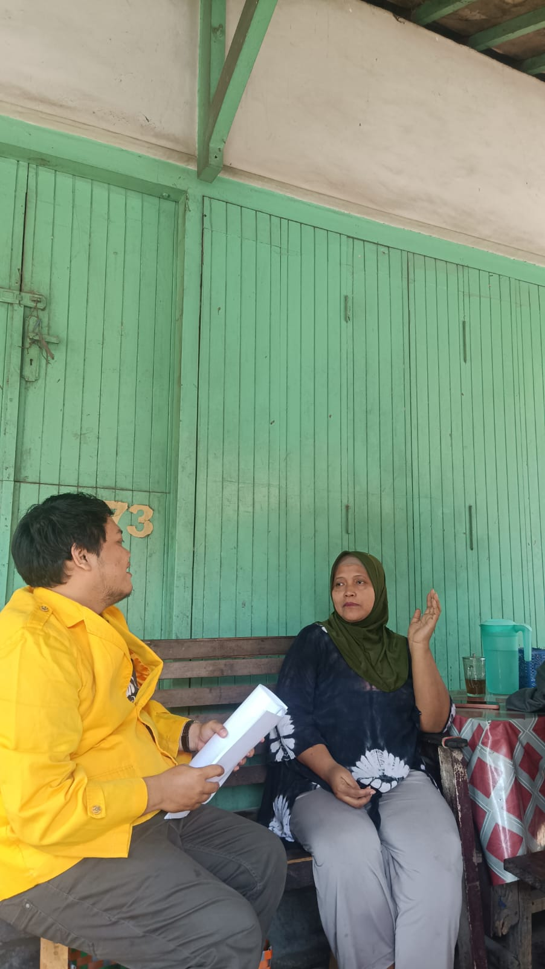
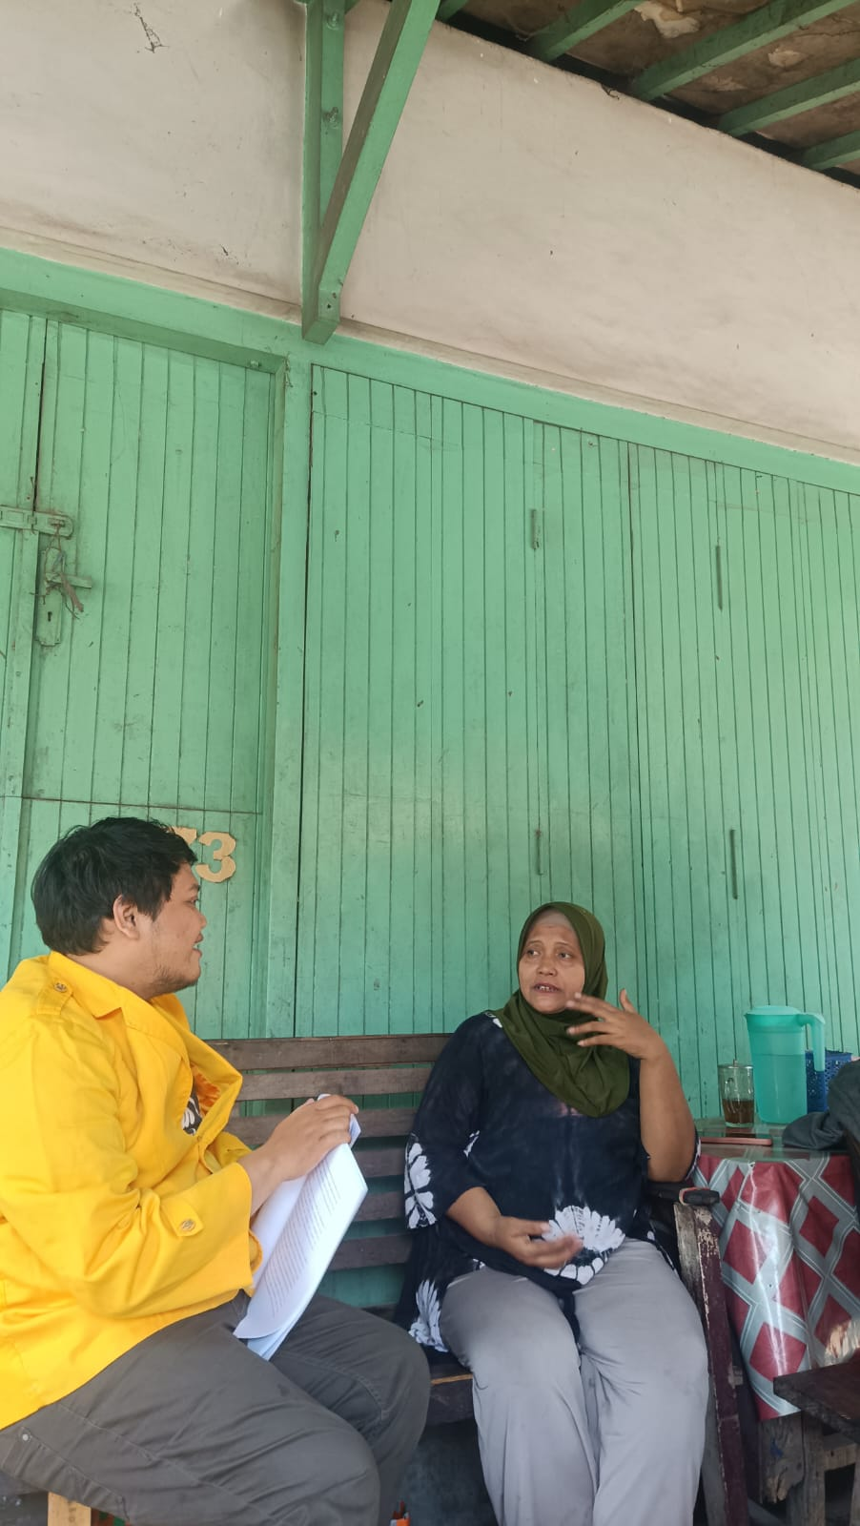

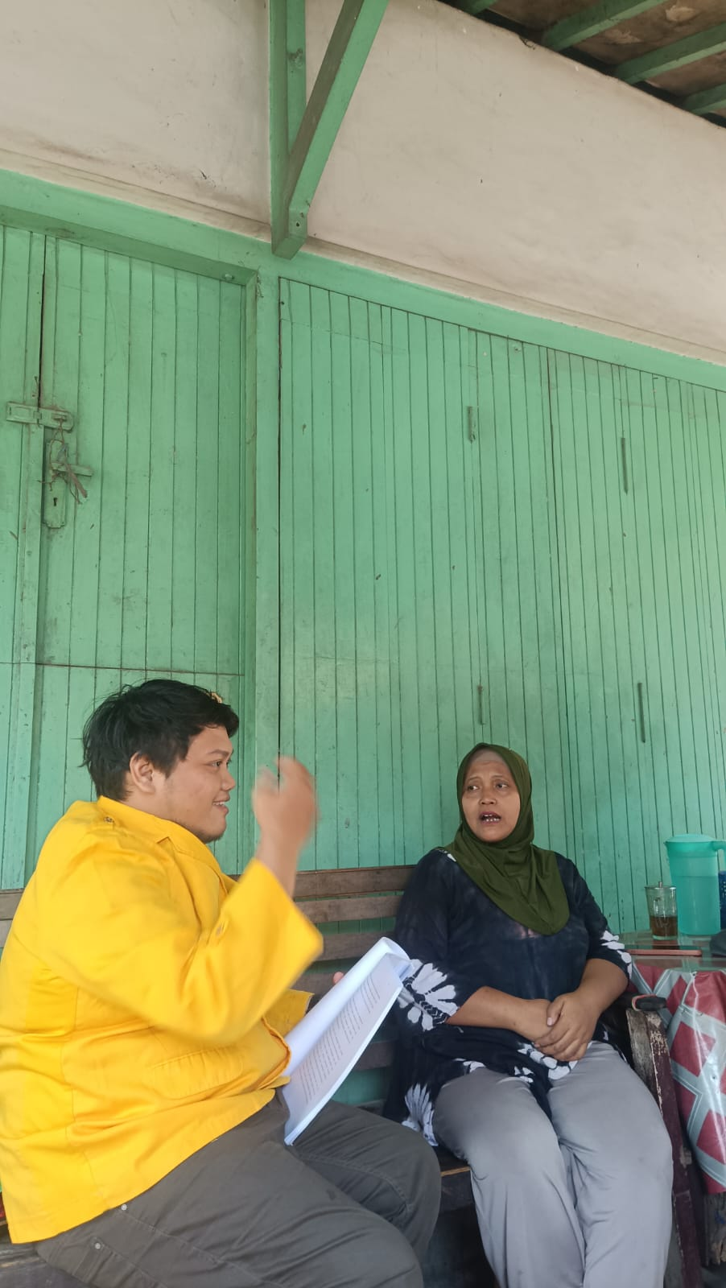

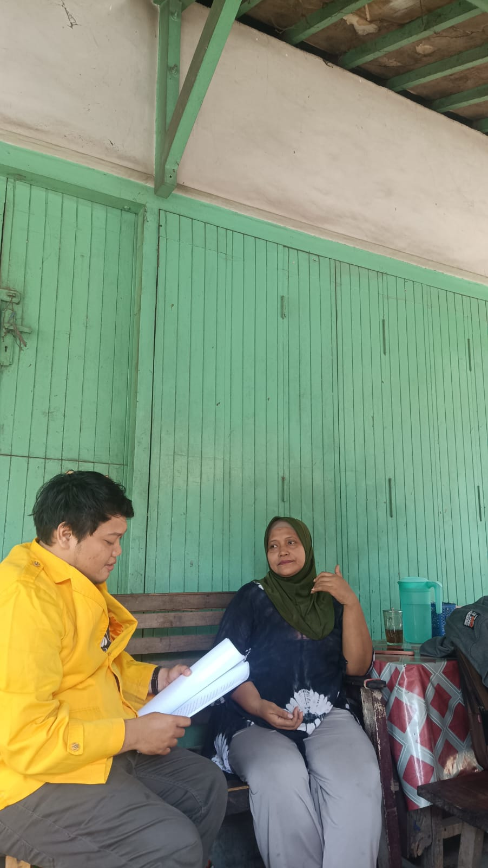

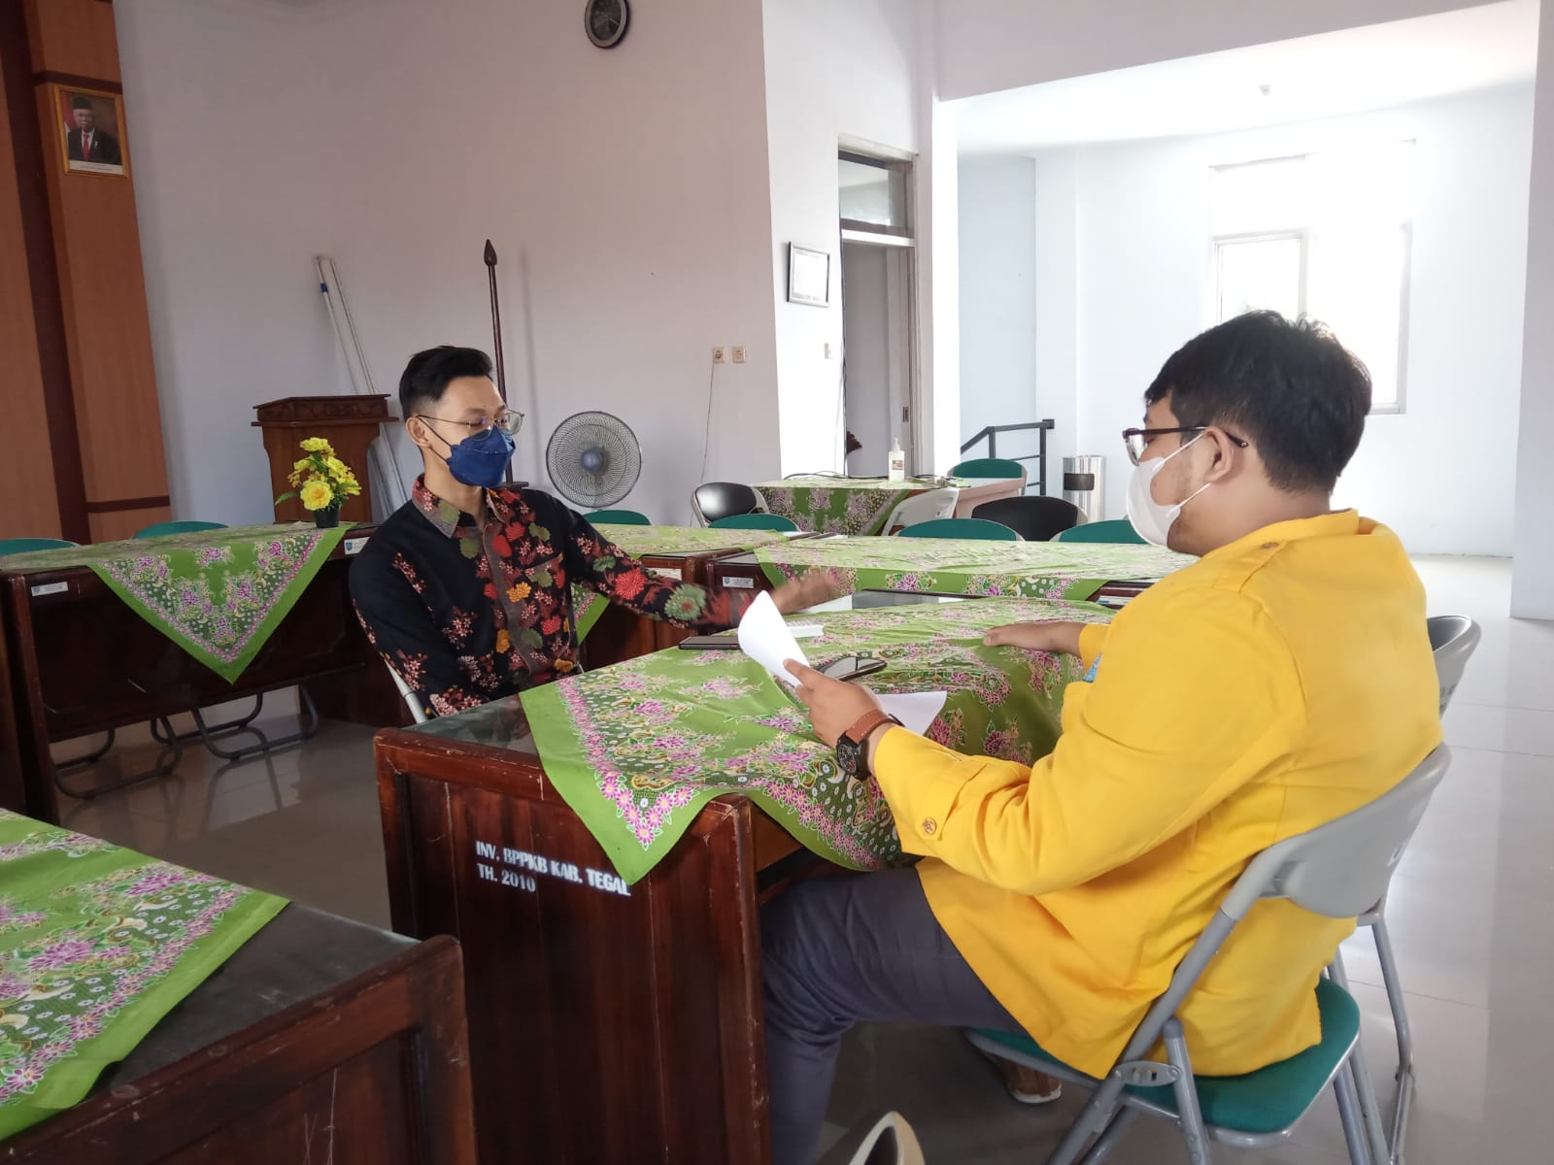
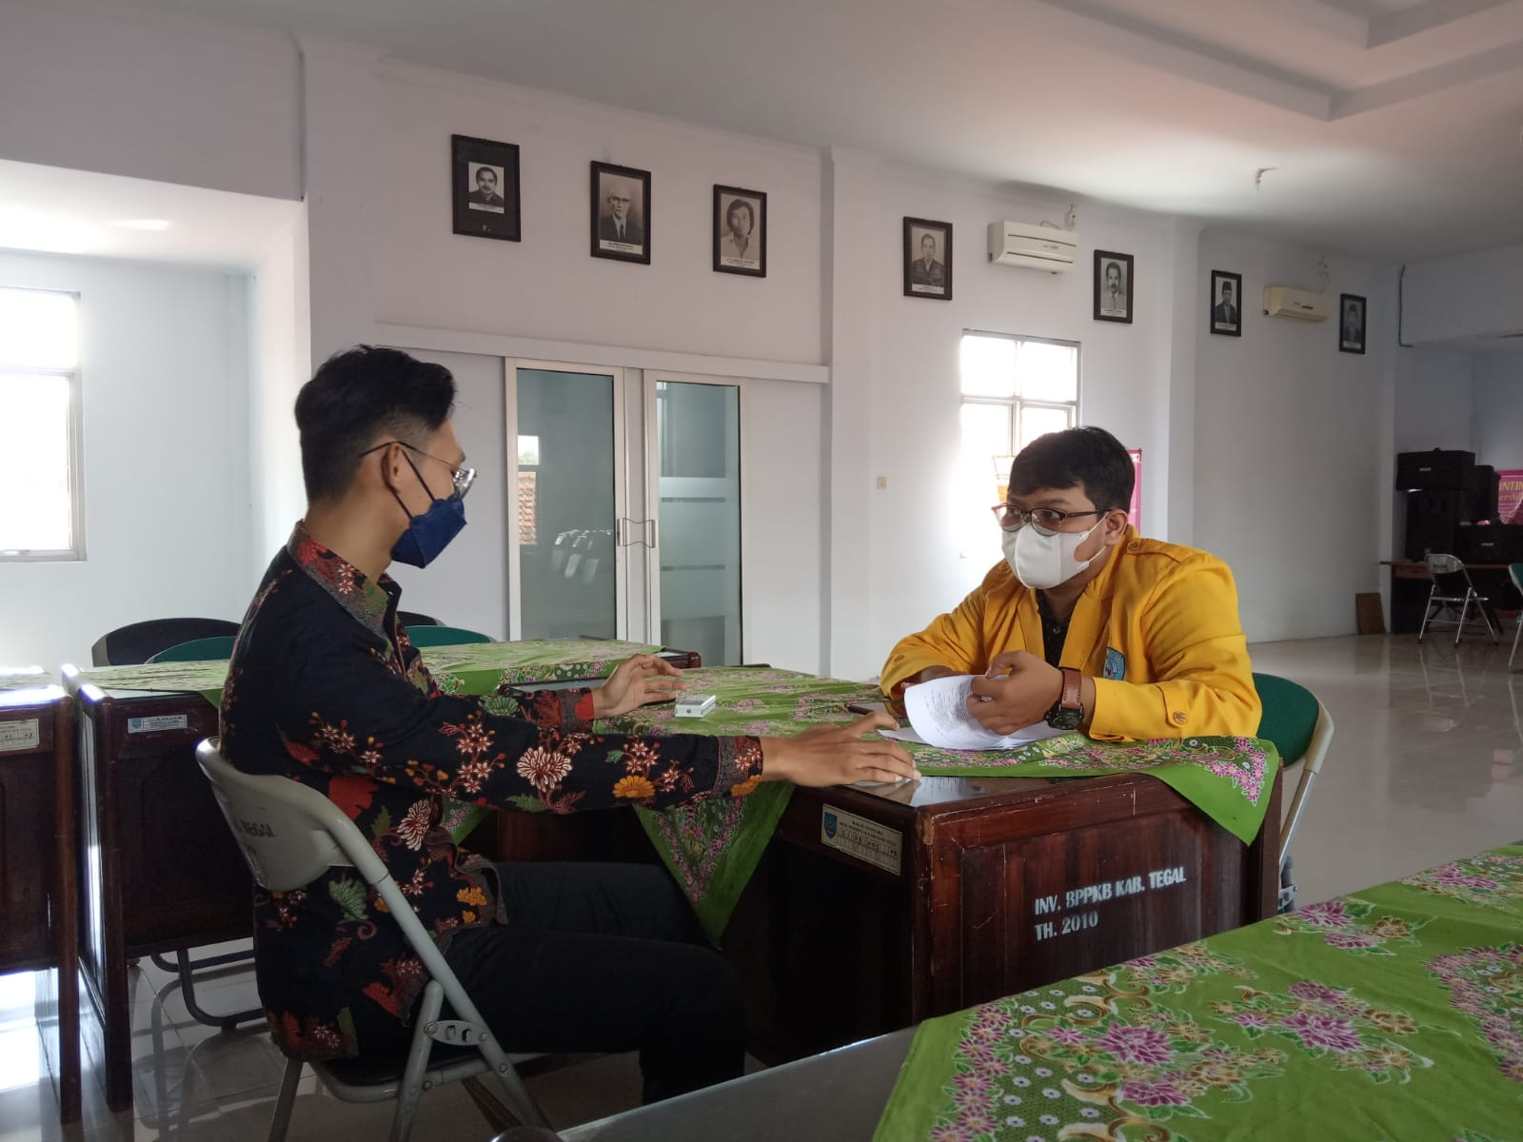
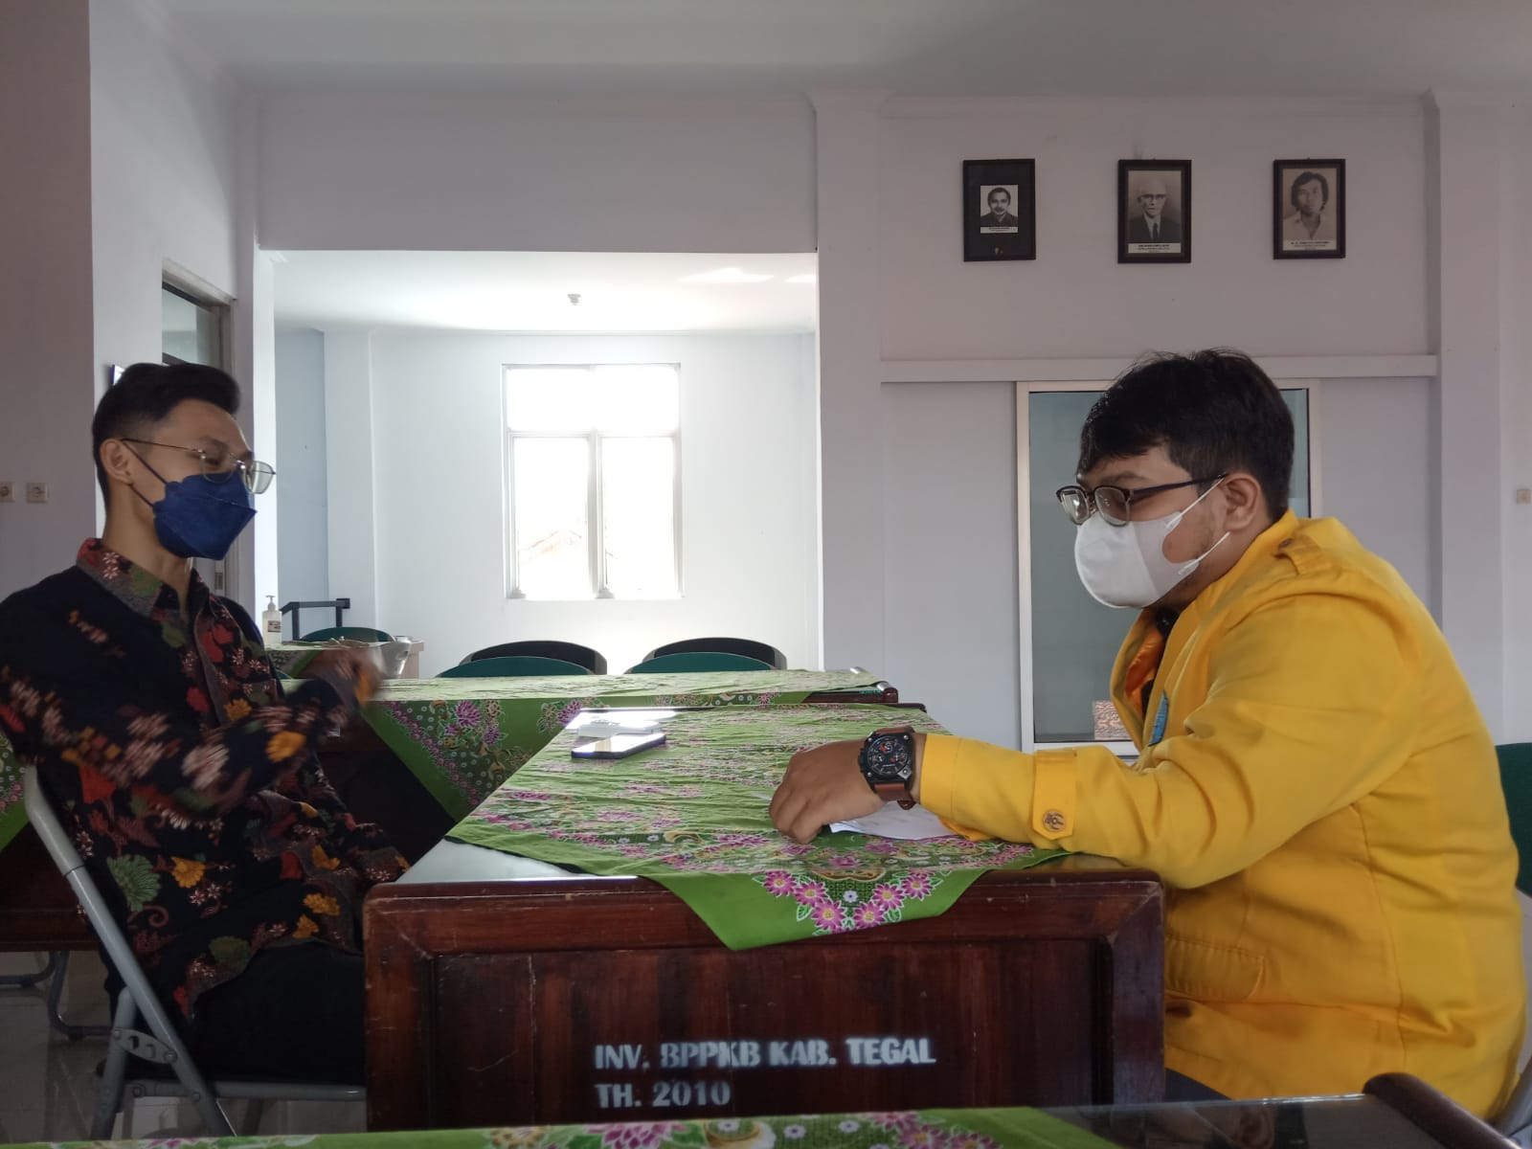

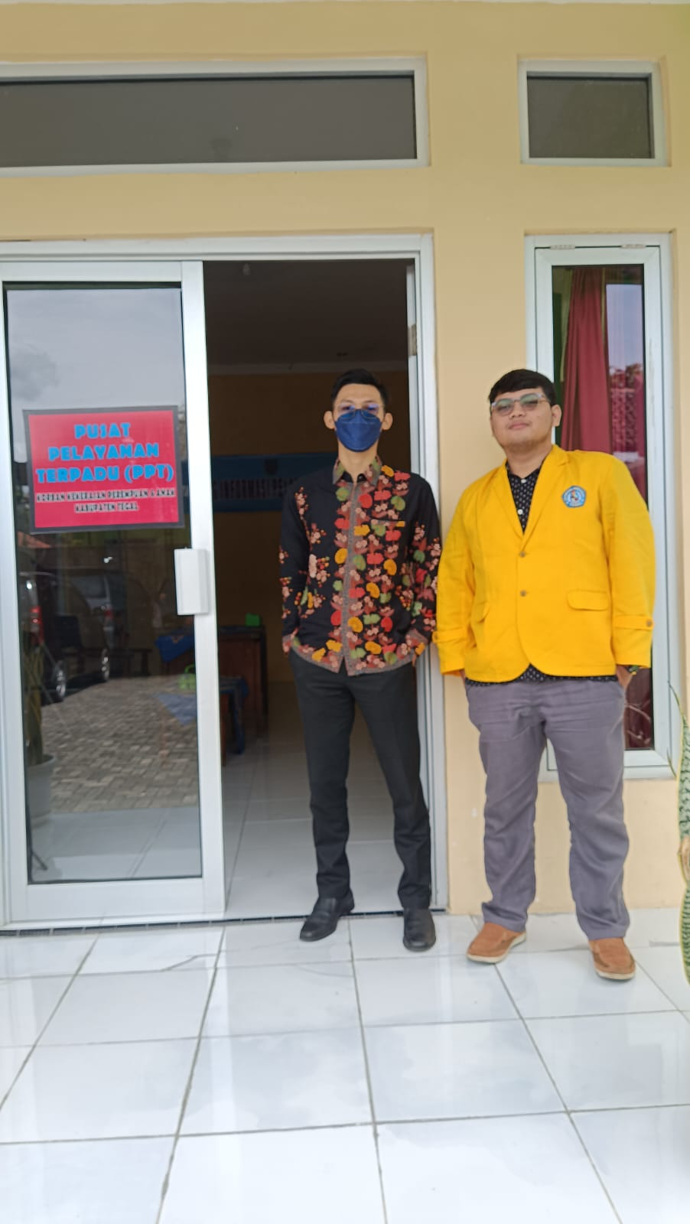

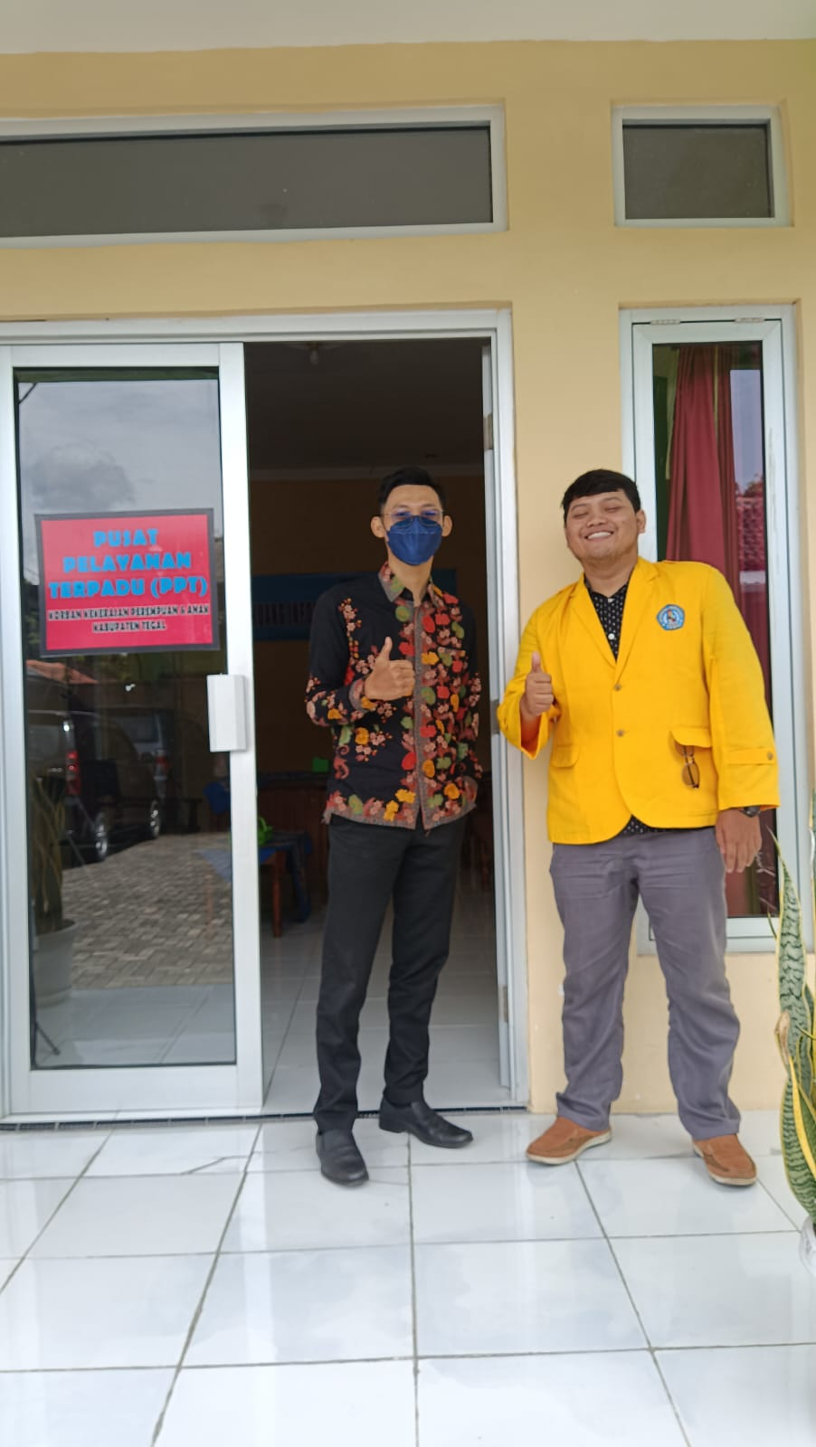
- Dokumentasi Lain-lain
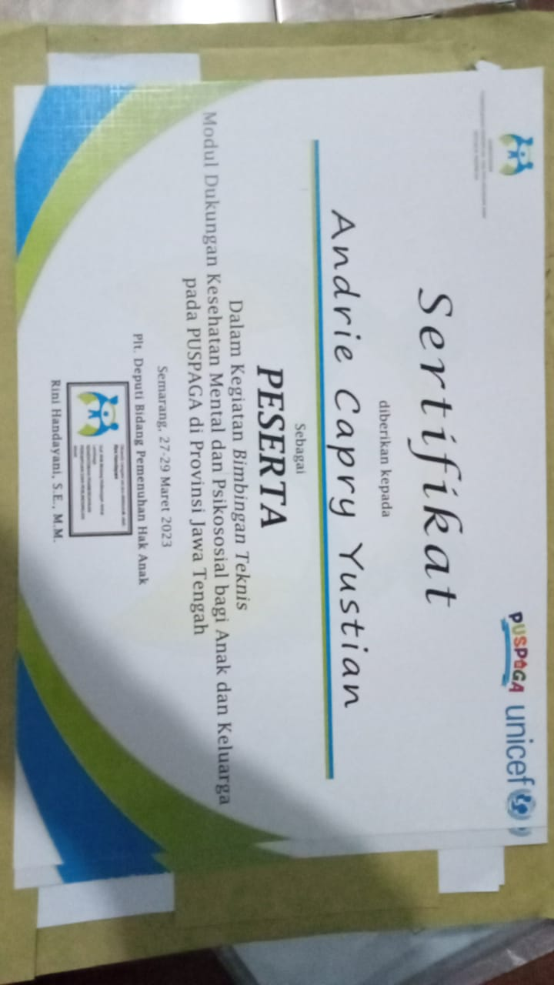

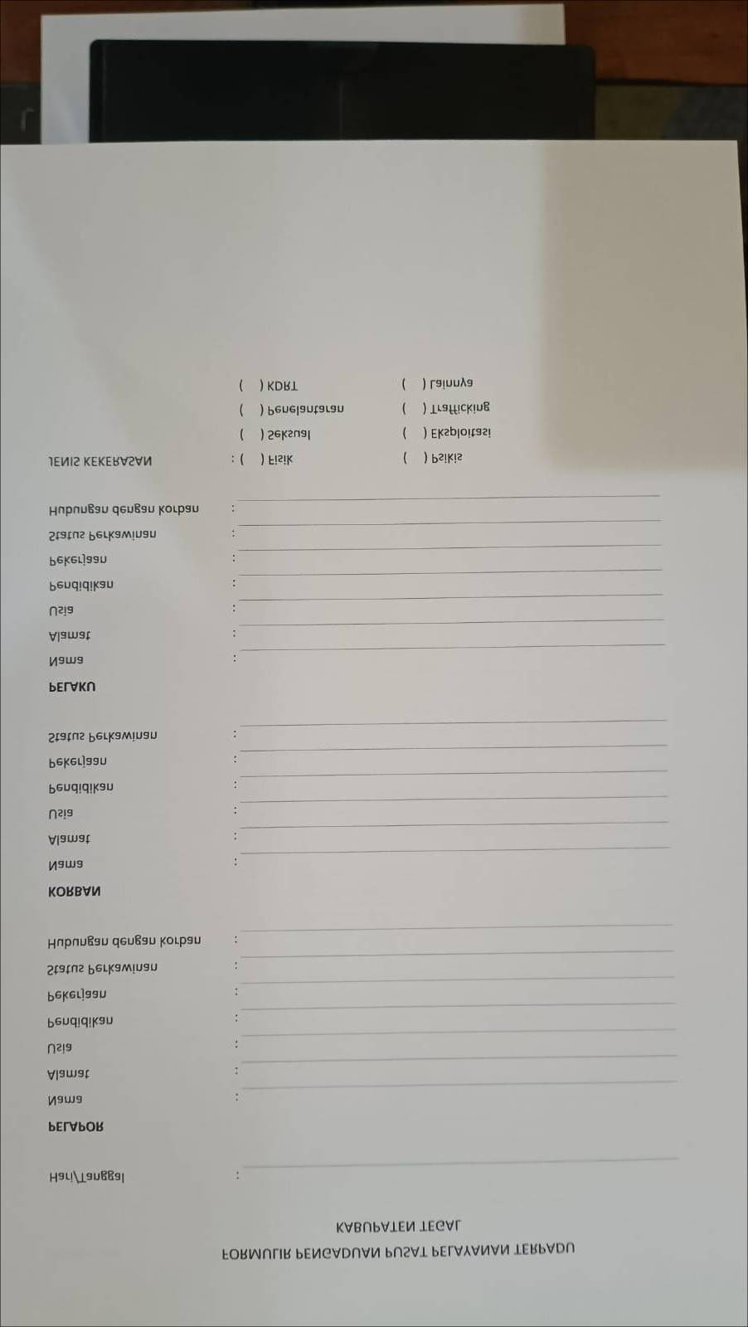

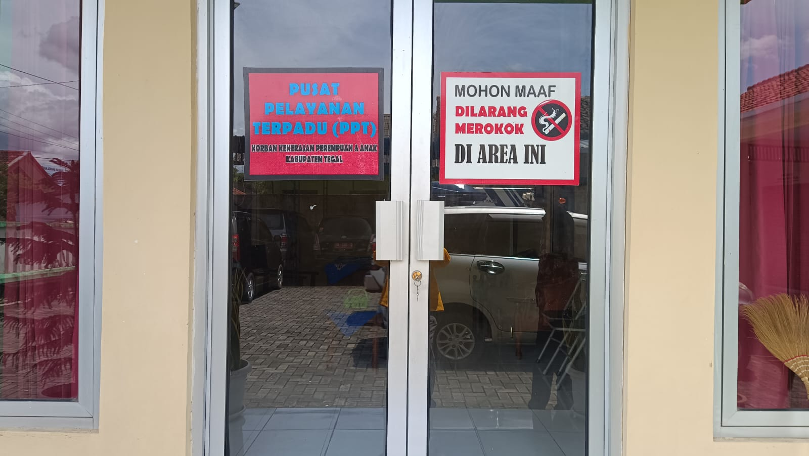
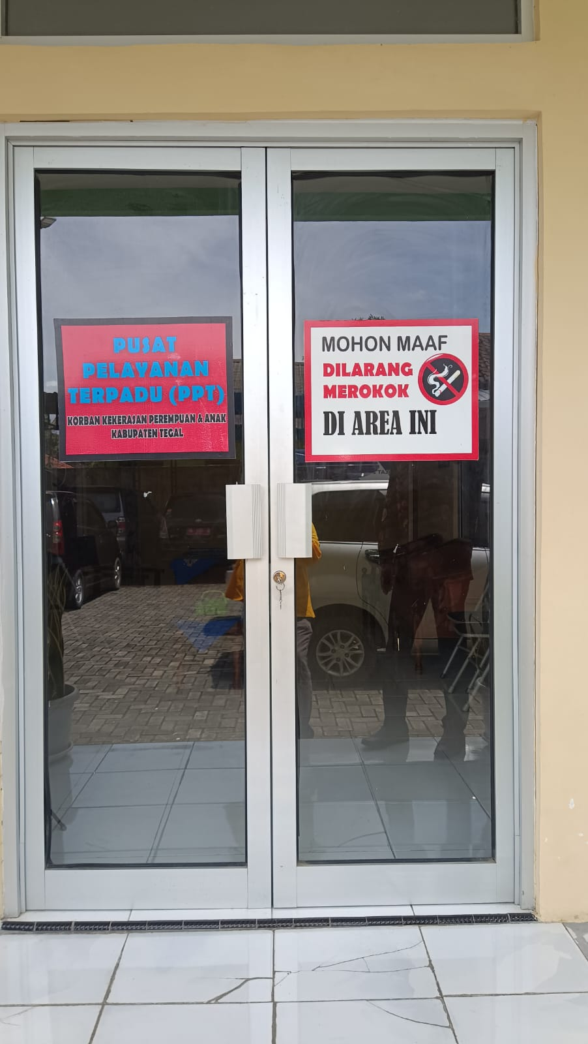

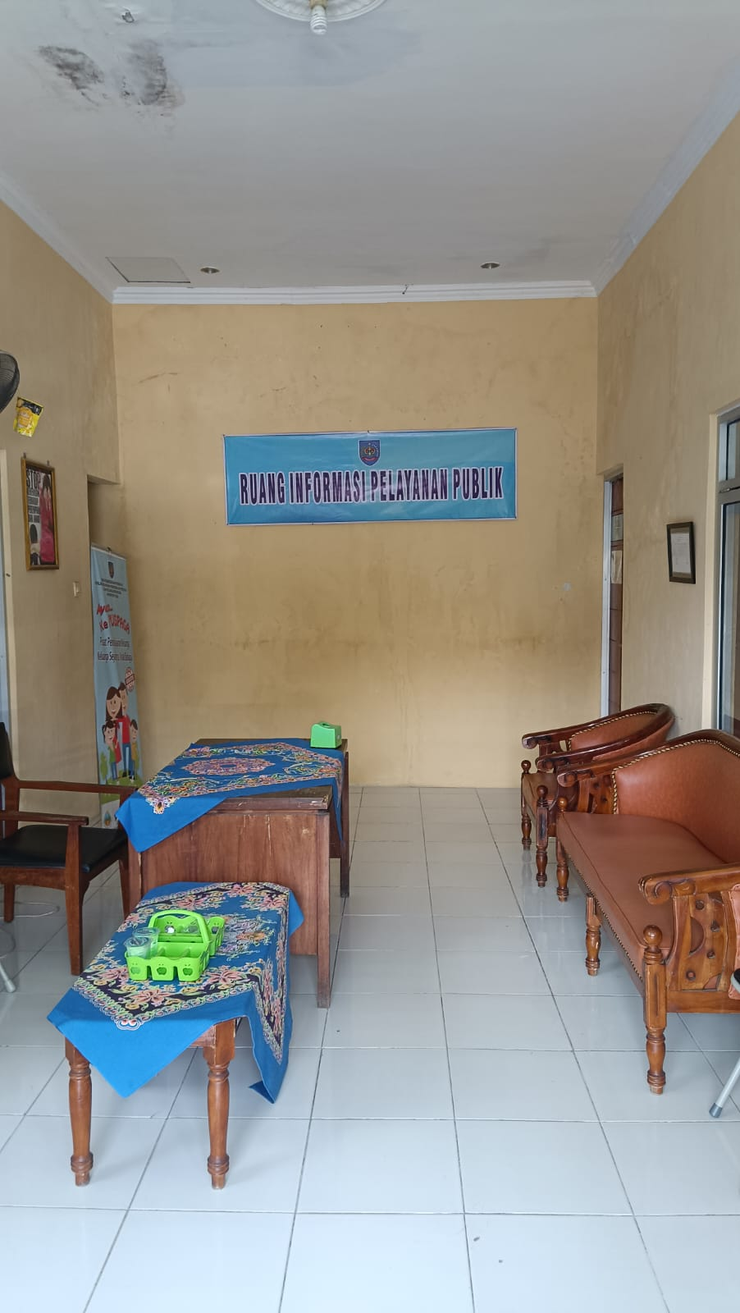

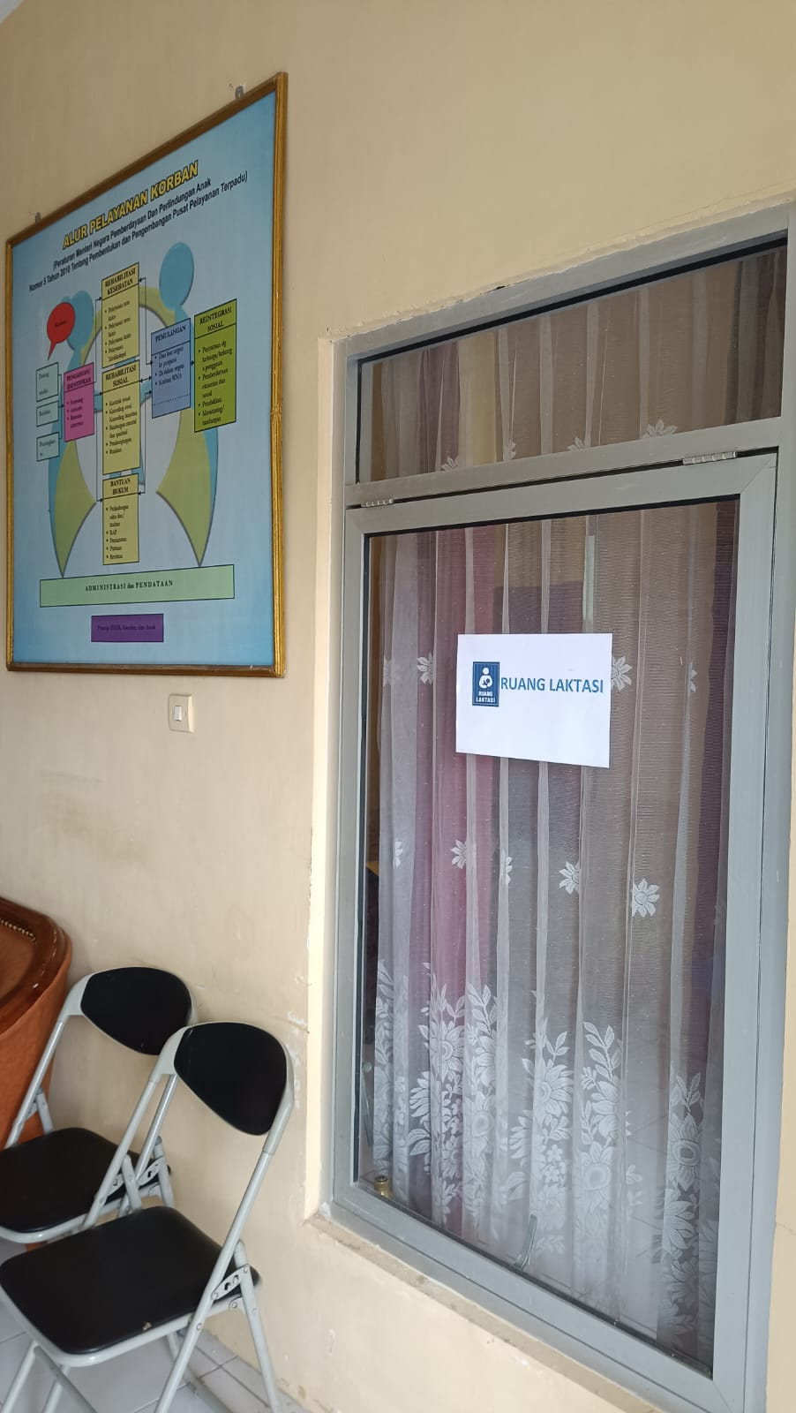

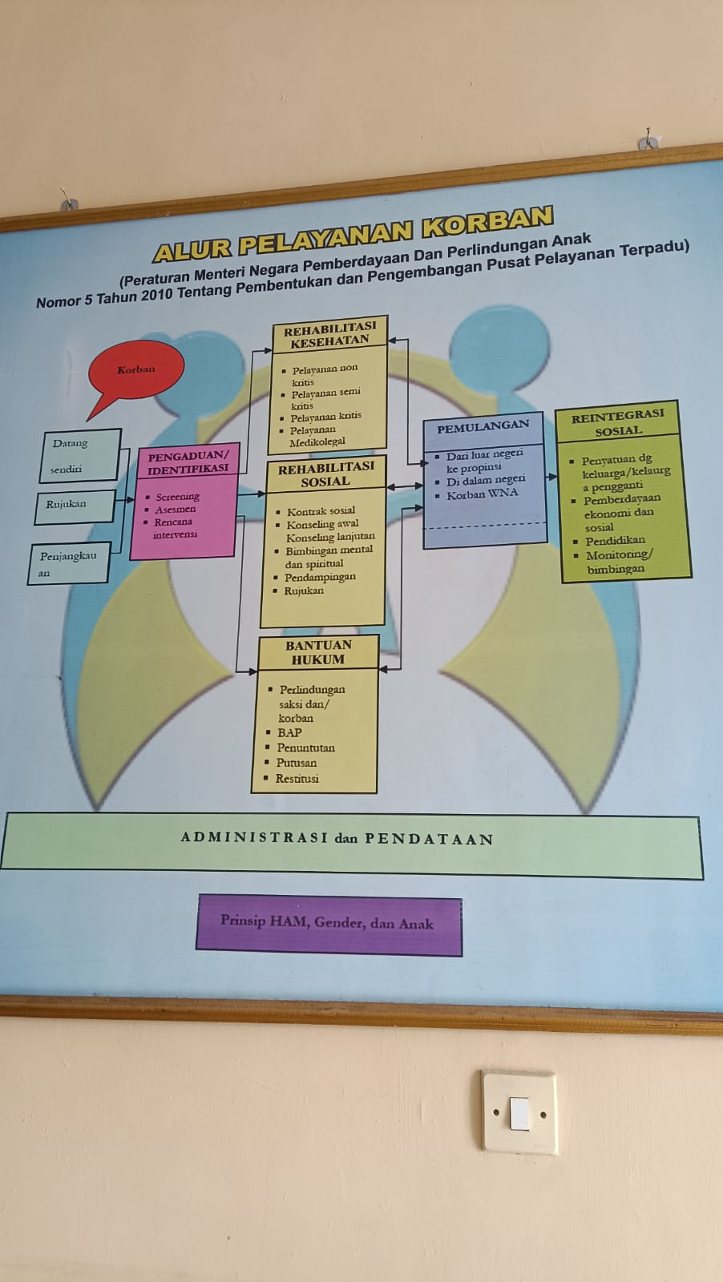

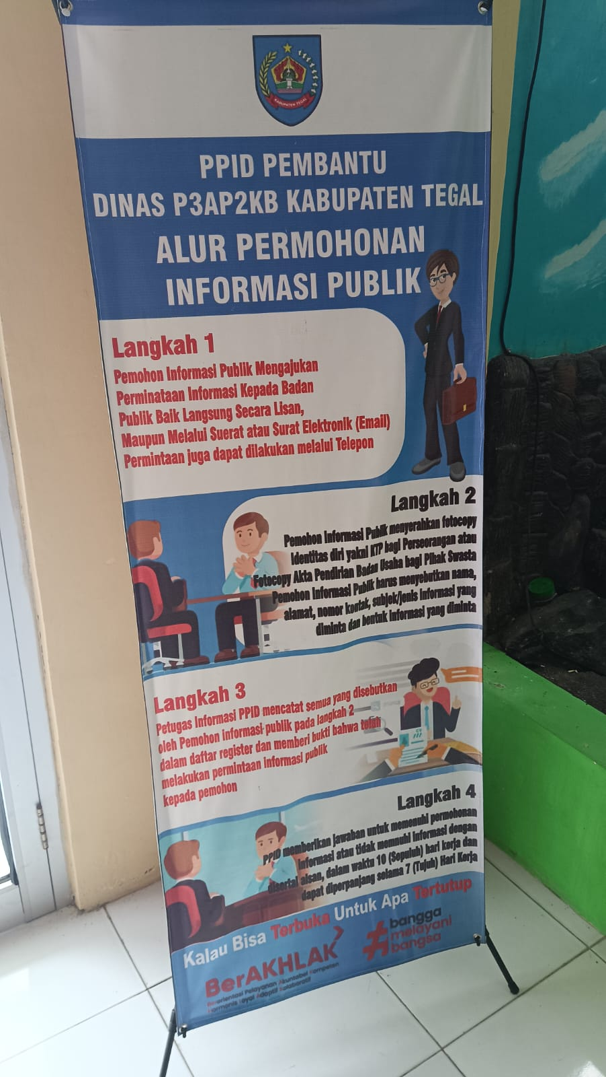

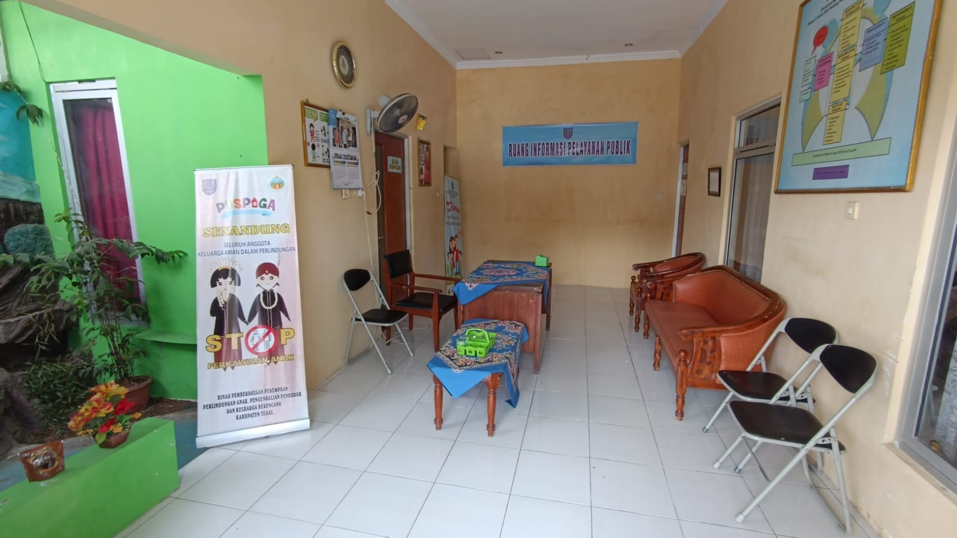

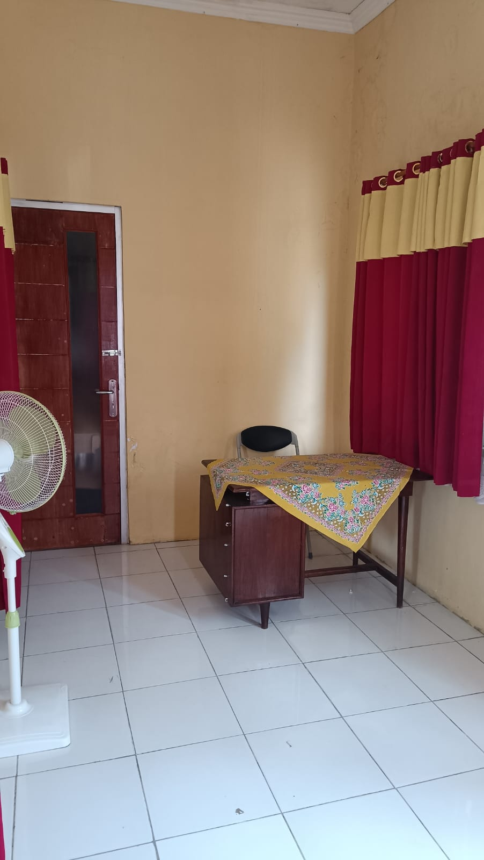

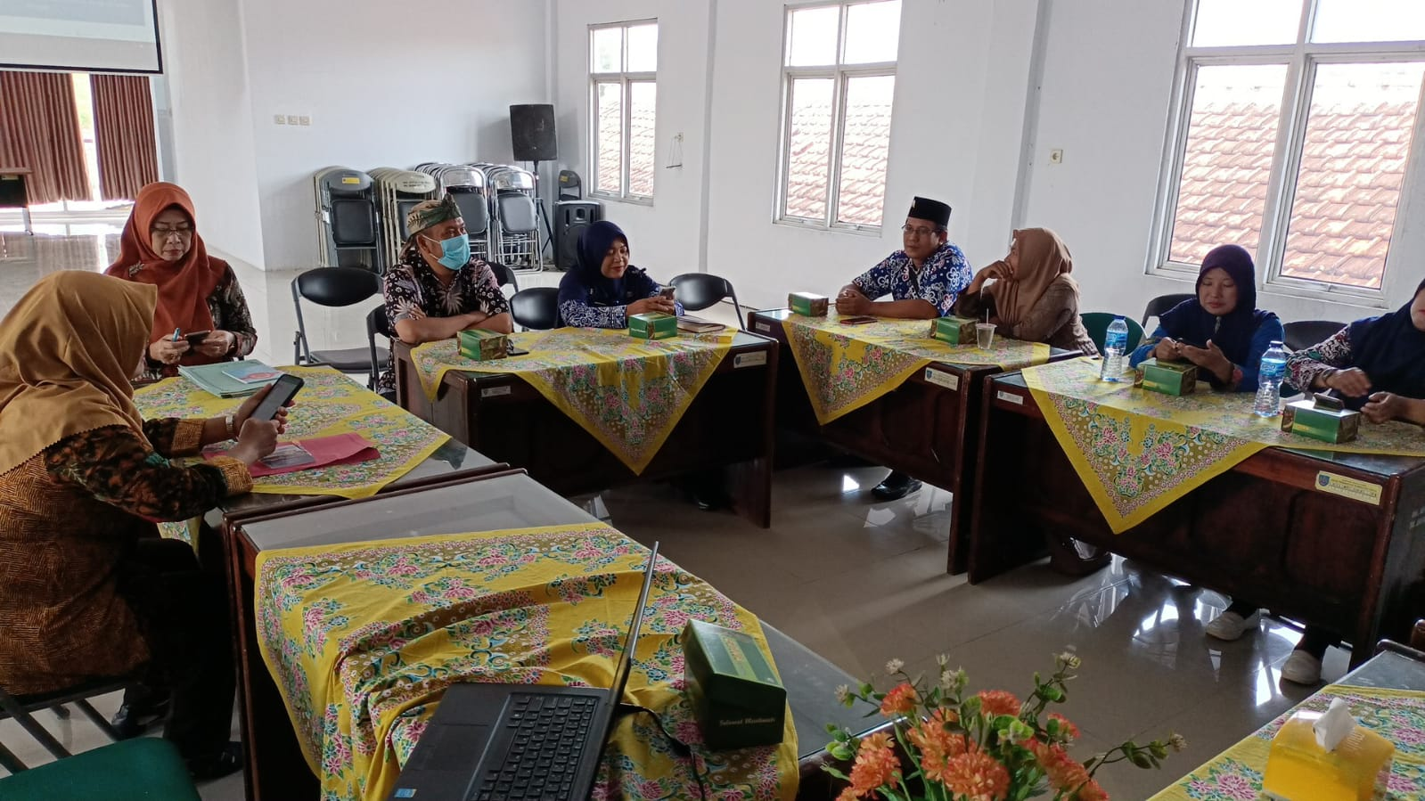

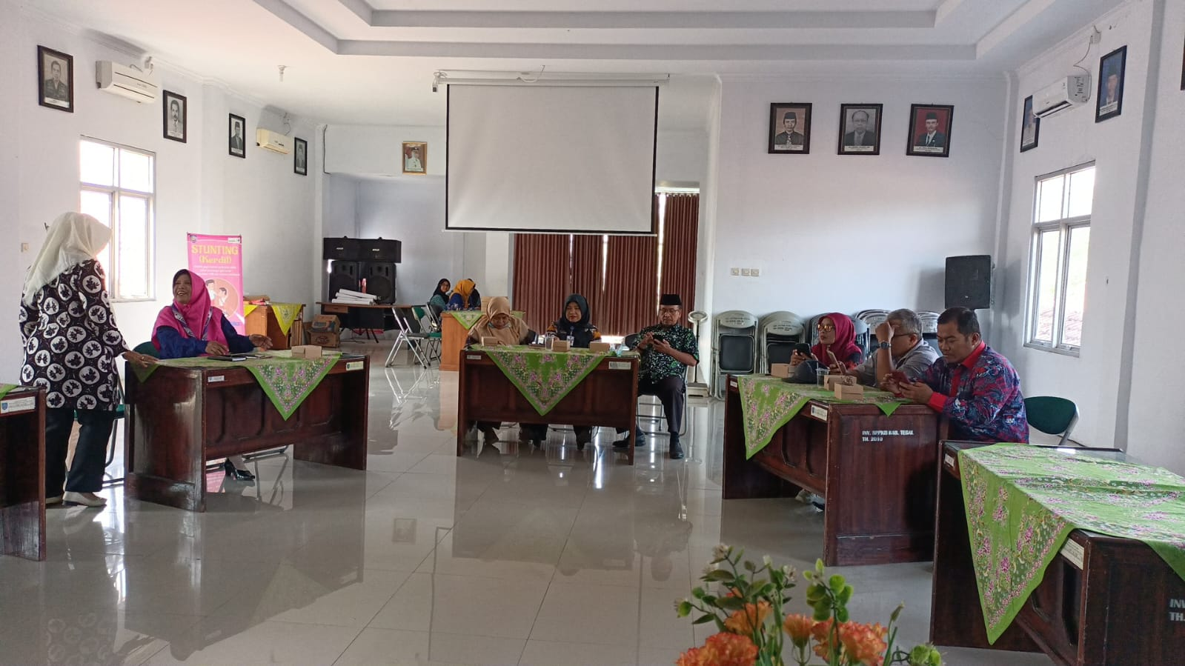

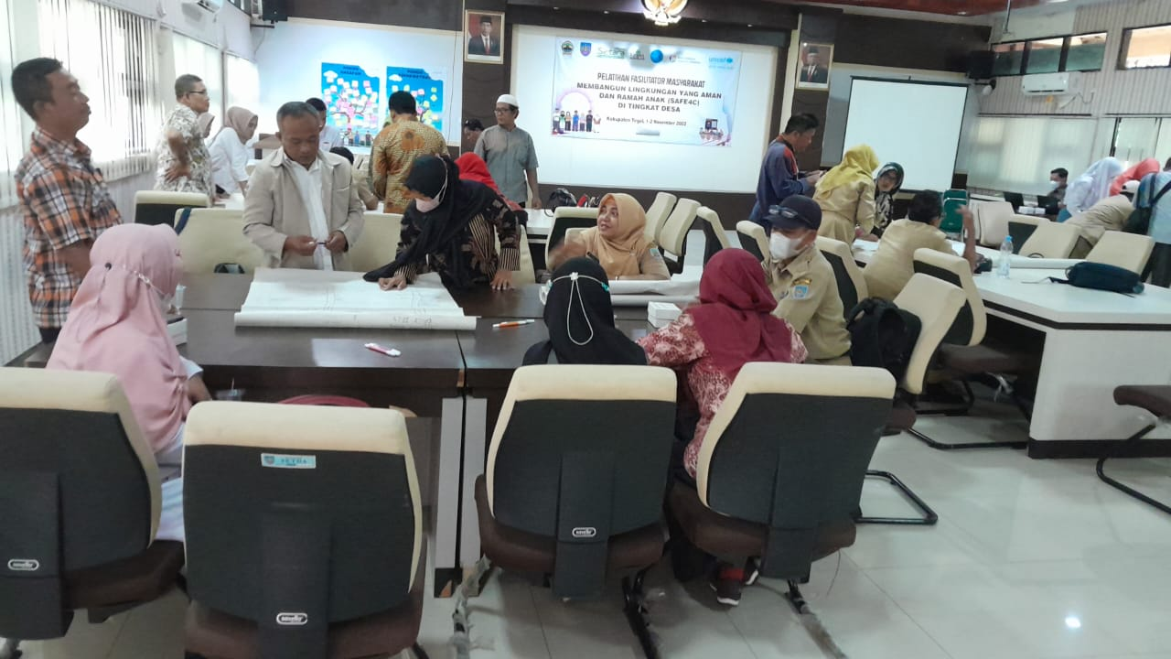

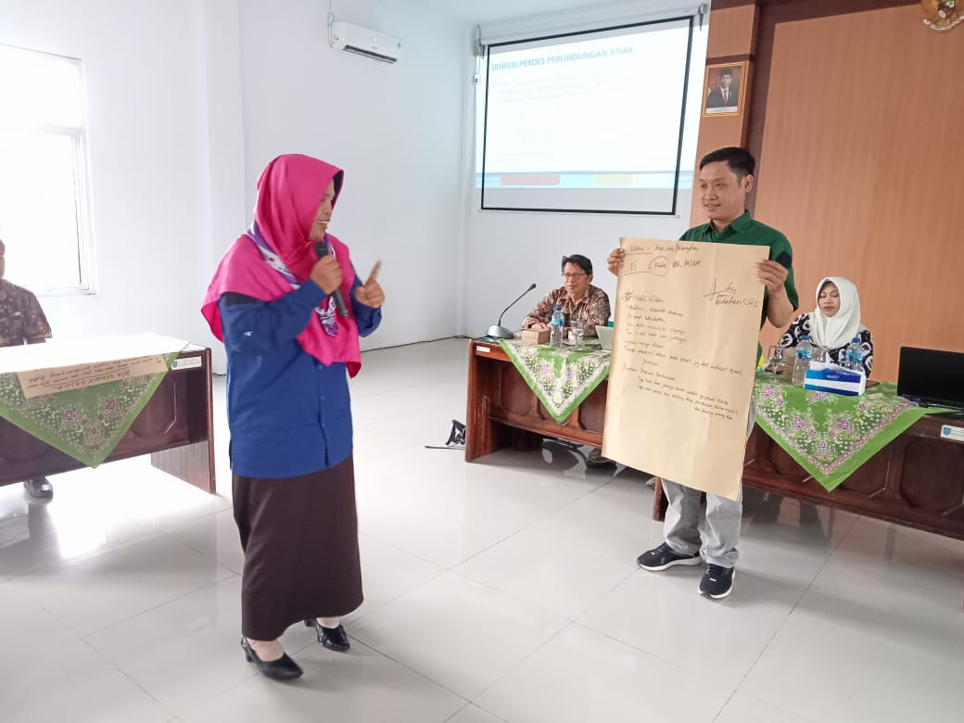

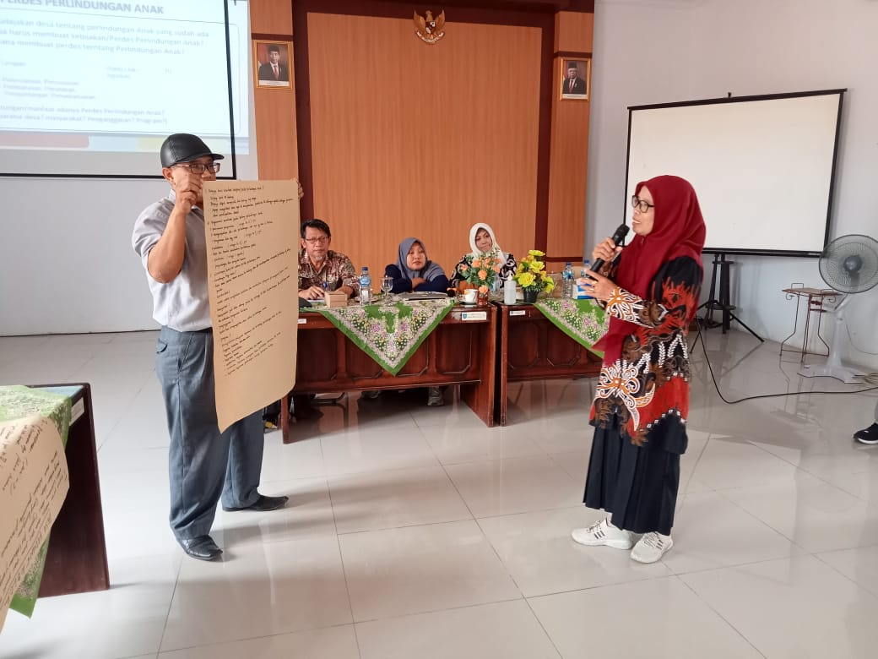
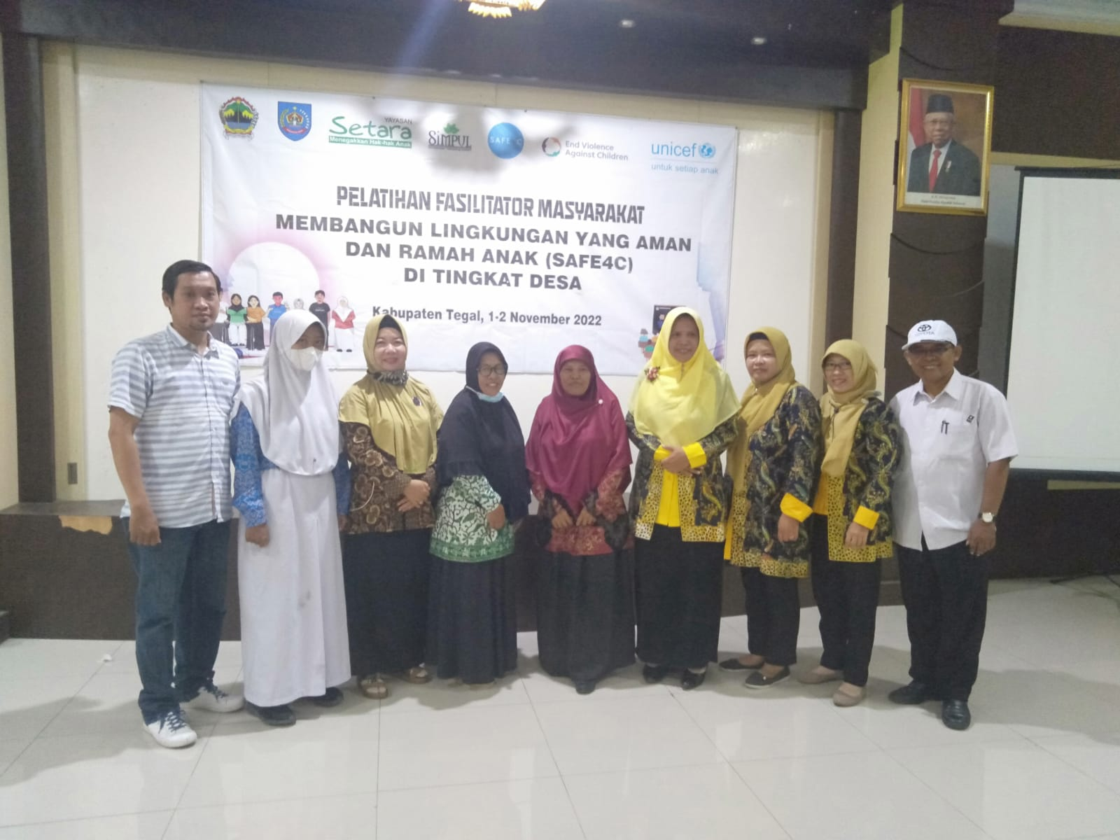

- Surat Izin Penelitian

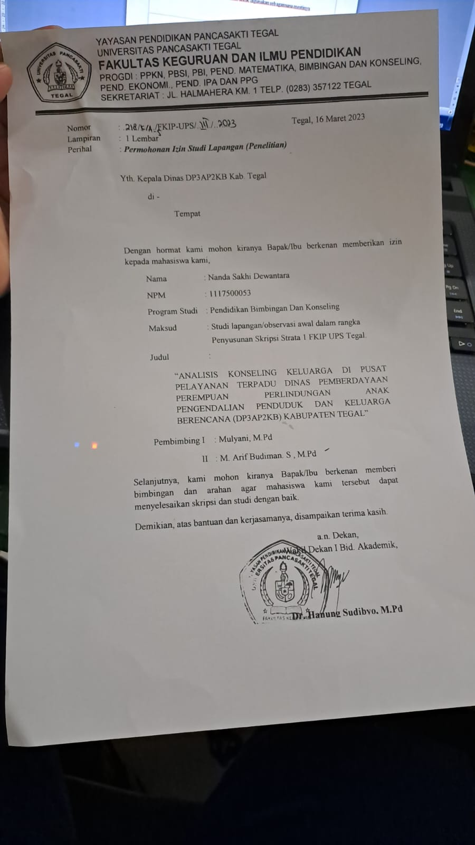

- Surat Selesai Penelitian

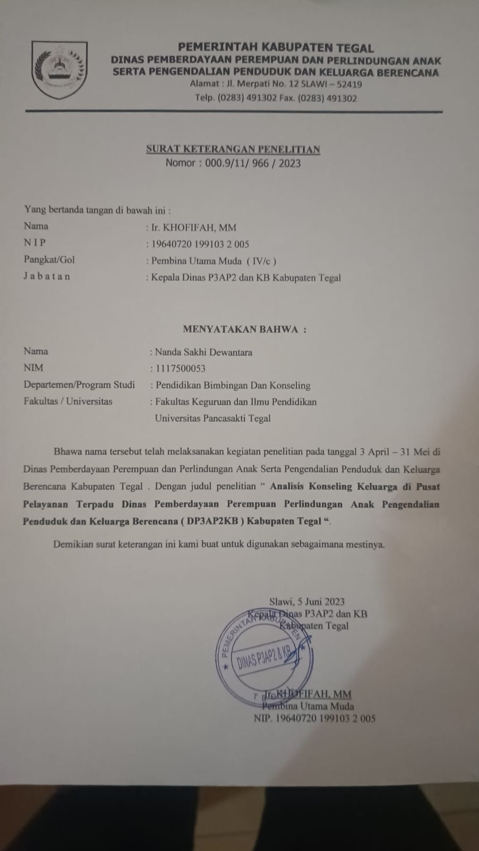

- Berita Acara Ujian
